Методическая разработка
Муниципальное бюджетное дошкольное образовательное учреждение
Чановский детский сад № 4
Чановского района Новосибирской области

непосредственно образовательная деятельность детей в старшей и подготовительной группе
по теме «Праздник детства»

Приоритетная образовательная область: Физическое развитие

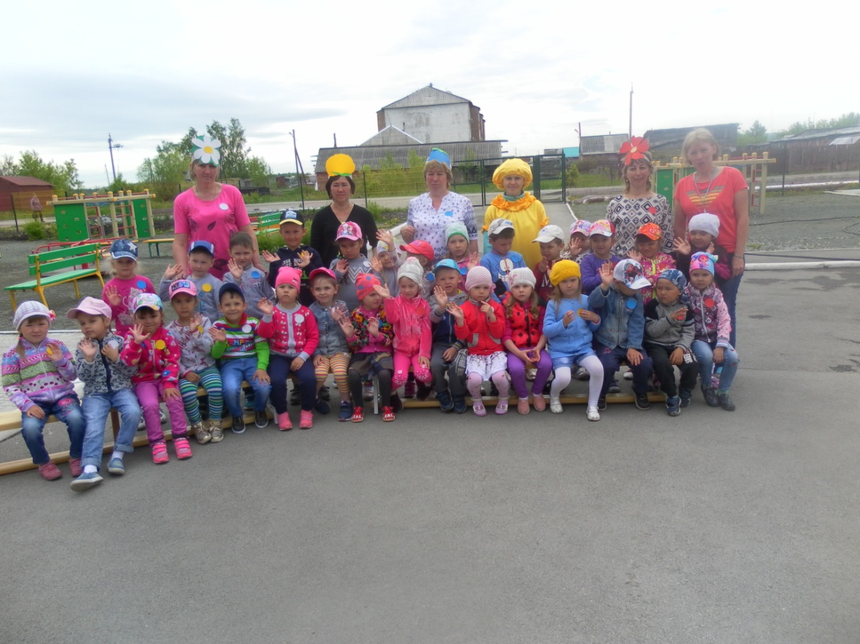

Федорова Евгения Михайловна, инструктор по физическому воспитанию

2019г

Звучит музыка «Милые взрослые» исп. Ансамбль «До Ми Соль Ко» (ст. И. Резника, муз. А. Клевицкого)
Дети выходят на улицу и строятся в одну шеренгу по периметру площадки.
Ведущий:
В день июньский, первый день,
С глаз долой прогоним лень,
Дружно скажем скуке «нет»,
Раздадим друзьям конфет;
Будем прыгать и скакать,
В игры всякие играть,
Улыбаться и шутить
И добрей друг к другу быть.
Ведущий.
- А сейчас начнем наш спортивный праздник!
Вы проснулись?
Все здоровы?
Бегать, прыгать вы готовы?
Ну тогда –не ленись!
На зарядку становись!
(Веселая зарядка под музыку) «Цыпленок Пи»
-Молодцы, ребята! Наш праздник будет он проходить в виде эстафет.
Дети перестраиваются в 2 колонны.
1. Эстафета «Дождик»
Подводка: Ребята, отгадайте загадку:
Себя он раскрывает,
Тебя он закрывает.
Только дождичек пройдет-
Сделает наоборот.
(зонт)
Оборудование: 3 зонта (по одному на каждую команду)
Ход игры: капитан команды держит в руках зонт, по сигналу капитан должен перевести под зонтом по одному ребенку на противоположную сторону.

Музыкальная пауза танец «Лавата»
2. Эстафета «Лужи»
Подводка: Отгадайте загадку:
На асфальте лежит картина
В ней дома половина
Неба кусочек
И корабль-листочек.
(лужа)
Оборудование: 15 обручей (5 на каждую команду), 3 мяча.
Ход игры: дети делятся на три команды. В руках у первого ребенка мяч. По сигналу первый ребенок бежит между обручами, положенными на асфальт и по прямой возвращается обратно. Мяч передается следующему участнику эстафеты.
Музыкальная пауза танец «Вперед 4 шага»

3. Эстафета «Нарисуй картину»
Подводка:
Что за чудо-красота!
Расписные ворота
Показались на пути.
В них ни въехать, ни войти.
(радуга)
Сколько в радуге цветов?
Кто ответить мне готов? (ответ детей).
Молодцы! А теперь вам нужно будет нарисовать картину, на которой должны быть изображены:
1. Радуга
2. Солнце
3. Туча
4. Цветок
5. Божья коровка.
Ход эстафеты: На противоположной стороне площадки (10 м) стоят ведерки с цветными мелками. По сигналу игроки бегут на противоположную сторону, берут мелок нужного цвета и рисуют картину на асфальте и т. д.
Музыкальная разминка «Как живешь?»
«Пронеси не урони»
Подводка:
Один удар ракеткой –
Волан летит над сеткой.
Сережа хоть и сильно бил,
Воланчик в сетку угодил.
Сегодня победил Антон.
Во что играли дети?.
(в бадминтон)
Ход эстафеты: У первого ребенка в руках ракетка, на которой лежит мячик. Нужно оббежать конус и вернуться в свою команду не уронив мячика. Затем передать другому ребенку ракетку и мячик. Задание повторяется.
Музыкальная игра «Фиксики Телевизор »
Ведущий
Сегодня ваш праздник, ребята!
Все дети огромной Земли
Друг к другу спешат с поздравленьем,
Желая здоровья, любви!
И мы вам, конечно, желаем, —
Растите и радуйте нас,
Пусть сбудутся ваши желанья
И мир будет добрым для вас!
Мы взрослые вам обещаем,
Во всём помогать, защищать,
И в сердце надеясь, мечтаем
Счастливыми вас воспитать!
- Подошел к концу наш праздник. Все танцуют! «Дружба»

Звучит музыка «Маленькая страна» (муз. И. Крутого, сл. И. Резника)

